www.iran57.com

سروقامتان ایران با 2 برد ازصربستان وبلغارستان به فینال قهرمانی جام ملتهای جهان رسیدند
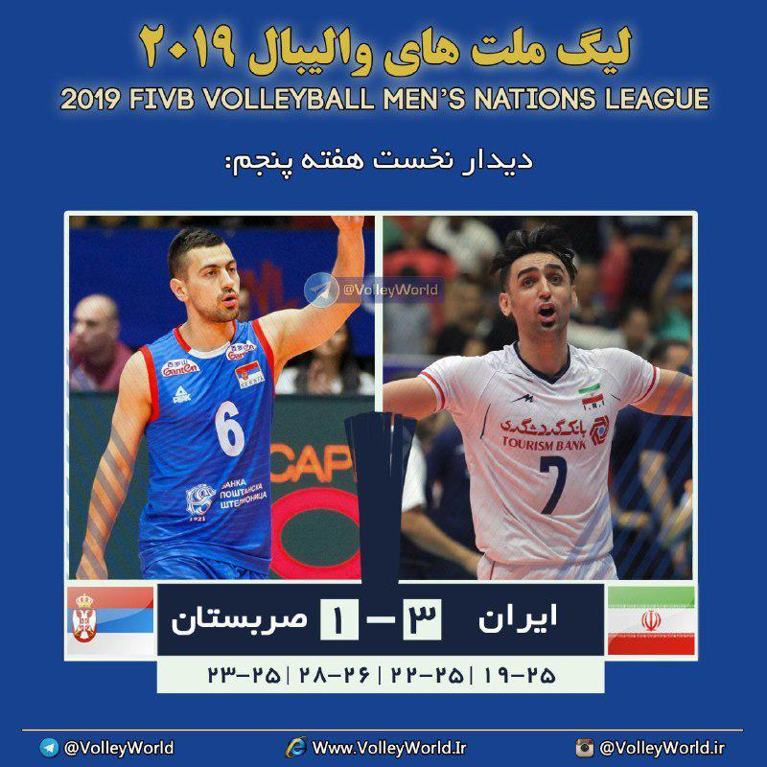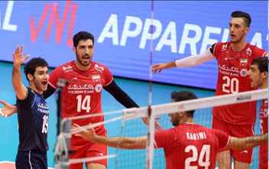
هفته پنجم لیگ ملت‌های والیبال ۲۰۱۹- بلغارستان
بلغارستان حریف جوانان والیبال ایران نشد
تیم ملی والیبال ایران در دومین بازی خود از هفته پنجم لیگ ملت‌های والیبال ۲۰۱۹ سه بر صفر بلغارستان را شکست داد.
از ساعت ۲۲:۱۰ امشب (شنبه) ۸ تیر ماه ۱۳۹۸ تیم ملی والیبال ایران در دومین بازی خود از هفته پنجم لیگ ملت‌های ۲۰۱۹ به مصاف تیم میزبان یعنی کشور بلغارستان رفت و با نتیجه قاطع سه بر صفر (۲۵-۲۳، ۲۵-۲۳ و ۲۵-۲۱) میزبان خود را شکست داد. تیم ملی ایران روز گذشته با برتری مقابل صربستان به عنوان نخستین تیم صعودش به فینال لیگ ملت‌های ۲۰۱۹ را قطعی کرد. به این ترتیب ایران موقتاً با کسب ۱۲ برد، ۲ باخت و ۳۶ امتیاز در مجموع ۱۴ بازی موقتاً صدرنشین جدول رده بندی شد.
دراین بازی تیم ملی ایران با ترکیب دوم خود به میدان رفت و فرهاد قائمی، مسعود غلامی، محمدجواد معنوی نژاد، علی اصغر مجرد، محمدرضا مؤذن (لیبرو)، پوریا یلی و جواد کریمی ترکیب تیم ملی ایران را تشکیل می‌دادند. تیم ملی بلغارستان نیز با ترکیب جیورجیو، آتاناسو، گوتسو، پنچو، سگانوف، سالپاروف (لیبرو) و سوکولو به مصاف شاگردان ایگور کولاکوویچ رفت.
صعود والیبال ایران به دور نهایی لیگ ملت‌ها با پیروزی بر صربستان
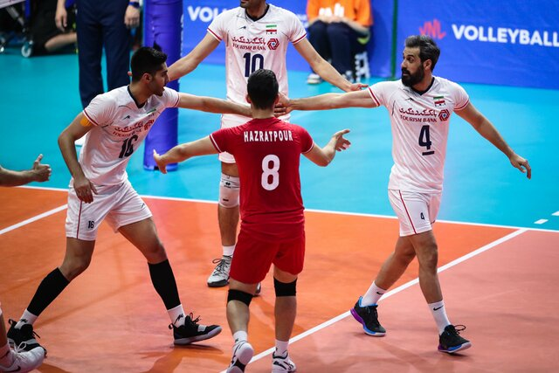
تیم ملی ایران در نخستین بازی خود از هفته پنجم (پایانی دور مقدماتی) لیگ ملت‌های ۲۰۱۹ در بلغارستان سه بر یک صربستان را شکست داد تا به عنوان نخستین تیم راهی فینال این رقابت‌ها شود.
به گزارش ایسنا، از ساعت ۱۸:۳۰ امروز (جمعه) ۷ تیر ماه ۱۳۹۸ تیم ملی والیبال ایران در نخستین بازی هفته پنجم (پایانی دور مقدماتی) لیگ ملت‌های ۲۰۱۹ در بلغارستان به مصاف تیم ملی صربستان رفت و با نتیجه ۳ بر یک به پیروزی رسید. تیم ملی ایران با کسب ۱۱ برد از مجموعه ۱۳ دیدار خود در دور مقدماتی ۳۳ امتیازی شد و جواز حضور در دور نهایی مسابقات به میزبانی شیکاگو را به دست آورد.
تیم ملی ایران با ترکیب میلاد عبادی‌پور، سعید معروف، سید محمد موسوی، امیر غفور، علی شفیعی، محمدرضا حضرت‌پور (لیبرو) و پوریا فیاضی بازی را آغاز کرد و تیم ملی صربستان نیز با ترکیب اوکولیچ، پتریچ، لازار، پکوویچ (لیبرو)، جووویچ، لوبوریچ و لیسیناچ به مصاف سرو قامتان ایران رفت.
ست اول: ۲۵ - ۲۳ ایران
دو تیم به صورت پایا پای بازی را آغاز کردند، اما در ادامه این ایران بود که با سرویس خوب فیاضی دریافت صربستان را دچار مشکل کرد و ۴ - ۲ از حریف پیش افتاد. در ادامه صرب‌ها عملکرد بهتری در خط سرویس داشتند تا بازی در امتیاز ۶ مساوی شود. در ادامه با به بیرون رفتن سرویس میلاد عبادی‌پور صربستانی‌ها ۸ - ۷ وقت استراحت فنی اول را کسب کردند. روی پاس‌های سرعتی سعید معروف دفاع صربستان بارها جا ماند اما عملکرد بازیکنان ایران در خط سرویس خوب نبود. در حالی که صربستان فرصت افزایش اختلاف را داشت، پس از یک رالی زیبا ایران امتیاز ۱۲ را کسب کرد تا دو تیم در امتیازات ست نخست برابر باشند. در ادامه ایران توانست با سرویس‌های خوب عبادی‌پور ۳ پوئن متوالی را کسب کرده و ۱۶ - ۱۴ وقت استراحت فنی دوم را از آن خود کند.
با ورود دو تیم به زمین ایران عملکرد خوب خود در دریافت‌های اول را ادامه داد و در نهایت با درخشش محمد موسوی در حملات و خط سرویس، ۲۰ - ۱۷ از حریف پیش افتاد تا صرب‌ها درخواست وقت استراحت کنند. با شروع مجدد بازی عملکرد صرب‌ها در زدن سرویس بهتر شده و با کسب ۳ امتیاز متوالی بازی را در امتیاز ۲۱ به تساوی کشاندند تا کولاکوویچ درخواست وقت استراحت کند. با ورود دو تیم به زمین عملکرد خوب ایران در دریافت اول و دفاع روی تور بهتر شد و ۲۳ - ۲۱ از صربستان پیش افتاد. ایران اختلاف دو امتیازی را حفظ کرده و ۲۵ - ۲۳ ست نخست بازی را با برتری پشت سر گذاشت.
ست دوم: ۲۶ - ۲۸ صربستان
با شروع ست دوم صرب‌ها عملکرد بهتری در زدن سرویس داشتند و ۳ - ۲ از ایران پیش افتادند. با سرویس‌های خوب فیاضی ایران در امتیاز ۶ بازی را به تساوی کشاند. وقت استراحت فنی اول این ست با امتیاز ۸ - ۷ به سود صرب‌ها کسب شد. با ورود مجدد تیم‌ها به زمین صرب‌ها با دو امتیاز از ایران پیش افتادند، اما با دو اشتباه بازیکنان صرب در زدن سرویس و دفاع روی تور بازی در امتیاز ۱۰ مساوی شد. با درخشش امیر غفور در خط سرویس، ایران ۱۵ - ۱۳ از بلغارستان پیش افتاد و در ادامه هم توانست ۱۶ - ۱۴ وقت استراحت فنی دوم را از آن خود کند.
با ورود دو تیم به زمین ایران توانست فاصله دو امتیازی را ایجاد کند اما در ادامه صربستان با دو امتیاز از ایران پیشی گرفت. در امتیاز ۲۳ ایران بازی را به تساوی کشاند تا دو تیم به صورت پایا پای تا امتیاز ۲۵ پیش بروند. در ادامه صربستان توانست با کسب دو امتیاز متوالی ۱۶ - ۲۸ ست دوم بازی را با پیروزی پشت سر بگذارد.
ست سوم: ۲۵ - ۲۲ ایران
با شروع بازی در ست سوم، صرب‌ها عملکرد خوب خود در زدن سرویس را ادامه داده و ۴ - ۳ از ایران پیش افتادند. در ادامه این ایران بود که عملکرد بهتری در دریافت اول و زدن سرویس توسط موسوی داشت و ۸ - ۵ وقت استراحت فنی اول را از آن خود کرد. با تک دفاع فوق‌العاده شفیعی و به بیرون رفتن آبشار بازیکن صربستان، فاصله دو تیم به ۵ امتیاز افزایش یافته و ایران ۱۰ - ۵ از حریف پیش افتاد تا صرب‌ها درخواست وقت استراحت کنند. صرب‌ها با کسب ۳ امتیاز متوالی فاصله را کاهش دادند، اما با درخشش بازیکنان ایران در دریافت‌های اول و در خط حمله، ایران فاصله را به ۶ امتیاز افزایش داده و ۱۶ - ۱۰ وقت استراحت فنی دوم را هم از آن خود کرد.
با ورود دو تیم به زمین خط حمله تیم صربستان با درخشش لیسیناچ خطرناک‌تر شد، اما ایران همچنان ۱۹ - ۱۵ برتری خود را حفظ کرد. در ادامه صربستان با درخشش لیسیناچ فاصله را به ۳ امتیاز کاهش داد تا در امتیاز ۲۰ - ۱۷ کولاکوویچ درخواست وقت استراحت کند. با سرویس خوب امیر غفور پس از دریافت ضعیف بازیکنان صربستان توپ به زمین ایران بازگشت تا معروف با یک جای خالی ایران را ۲۳ - ۱۹ پیش انداخته و اختلاف را به ۴ امتیاز افزایش دهد. صرب‌ها با کسب دو امتیاز متوالی فاصله را کاهش دادند تا در امتیاز ۲۴ - ۲۲ کولاکوویچ در خواست وقت استراحت کند. با ورود دو تیم به زمین روی حرکت سرعتی معروف و موسوی ایران ۲۵ - ۲۲ ست دوم بازی را برد تا مجموعاً دو بر یک از صربستان پیش بیافتد.
ست چهارم: ۲۵ - ۱۹ ایران
با شروع بازی در این ست با سرویس‌های خوب کریسمانوویچ صربستان ۳ بر صفر از ایران پیش افتاد، اما با درخشش موسوی در دفاع روی تور ایران فاصله را به یک امتیاز کاهش داد. در ادامه ایران همچنان با به کارگیری سرعت در خط حمله بازی را در امتیاز ۷ به تساوی کشاند، اما این تیم صربستان بود که ۸ - ۷ وقت استراحت فنی اول را از آن خود کرد. با شروع مجدد بازی دو تیم به صورت پایا پای پیش رفتند تا اینکه صرب‌ها ۱۲ - ۱۱ از ایران پیش افتادند. در نهایت ایران برای اولین در این ست با امتیاز ۱۴ - ۱۳ از صربستان پیش افتاد. پس از یک رالی زیبا که ۱۴ ثانیه طول کشید، ایران ۱۶ - ۱۵ وقت استراحت فنی دوم را از آن خود کرد.
با ورود دو تیم به زمین ایران با درخشش میلاد عبادی‌پور در دریافت‌های اول و هنرمندی معروف در دادن پاس‌های سرعتی، فاصله را به دو امتیاز افزایش داده و ۱۹ - ۱۷ از صربستان پیش افتاد. با درخشش غفور در خط سرویس فاصله دو تیم به ۳ امتیاز رسید تا سرمربی صربستان در خواست وقت استراحت کند. با شروع مجدد بازی درخشش موسوی در دفاع روی تور ادامه داشت تا اینکه ایران ۲۵ - ۱۹ صربستان را در ست چهارم شکست داده و در مجموع ۳ بر یک پیروز این بازی شد.
تیم ملی والیبال ایران فردا از ساعت ۲۲:۱۰ برابر بلغارستان میزبان به میدان می‌رود که با توجه به قطعی شدن حضور ایران در دور نهایی باید دید تدبیر کادرفنی در بازی برابر میزان هفته آخر دور مقدماتی چیست.

